Demokrātija kā attiecību norma

Šī raksta pamatā ir doma par to, kā mēs izprotam demokrātijas normas ikdienas saskarsmē un attiecību veidošanā. Visnotaļ Latvijas realitātei pietuvināta realitāte ir tā, ka daudzi cilvēki nespēj identificēt demokrātijas principus kā ikdienas attiecību formu, pat uzskata, ka demokrātija ir tikai valsts iekārta un tai nav tiešas ietekmes uz ikdienu attiecību veidošanu starp kolēģiem, vadības pieejām un metodēm, lēmumu pieņemšanas un organizācijas kultūru un tradīcijām, attiecībām ar klientu vai pat ģimenē.
Vadot apmācības publiskā sektora pārstāvjiem, ne mirkli nerodas sajūta, ka Latvijā varētu būt problēmas ar demokrātijas izpratni, bet, tiklīdz tiek realizēts uzdevums „demokrātijas tests”, rodas cita aina un padziļināta diskusija, kā mēs katrs izprotam un piedzīvojam demokrātiju ikdienā. Mēģinu sevi „zemināt” un atsaukt atmiņā gan personisko pieredzi, gan ikdienā dzirdētos daudzos pozitīvi/negatīvi pretrunīgos stāstus par attieksmi un saskarsmē piedzīvoto: ko nozīmē būt klientam publiskās pārvaldes iestāžu kontekstā vai privātā sektorā, un ar ko šīs pozīcijas un attiecības atšķiras. Vai tās ir „varas” pozīcijas, vai tieša spēja ietekmēt, piemēram, politisko procesus vai „pirkt/nepirkt” preci. Un vai „varas” pozīcija ir vienīgais instruments, kas ietekmē mūsu ikdienas attiecības. Negribas tam ticēt.
Pirmais iespaids par organizāciju (privāto vai valsts institūciju) un tajā pastāvošo uzvedības, vadības un attieksmes formu var rasties no pirmreizējās saskarsmes ar šīs iestādes darbiniekiem, visbiežāk, klienta vai sadarbības partnera statusā. Pat virkne vadītāju nespēj rast sasaisti ar to, ka viņa (-as) attieksme, darba organizācija, nostājas un redzējums ir tieši saskatāms attiecībās ar klientu. Šis sistēmiskais redzējums var palīdzēt identificēt gan organizācijas (uzņēmuma) kultūras, gan struktūras īpatnības. Piemēram, attieksme no policistiem (piemērs var būt ikviena valsts struktūra kā VID darbinieki, vai privātais sektors, veikala pārdevējs) problēmsituāciju risināšanā vai pieejot uz ielas un lūdzot palīdzību, ir tieši saistīta ar to, kādu attieksmi viņi ir piedzīvojuši no saviem tiešajiem priekšniekiem, un tiešie priekšnieki savukārt – no augstākiem jomas priekšniekiem. Bet vēl „drūmāks” redzējums rodas tad, ja apzināmies, ka priekšnieki nāk no sabiedrības, kurā šīs pašas attiecības tiek uzturētas – skolā, ģimenē, u.tml. Tādējādi veidojas „apburtais loks”:
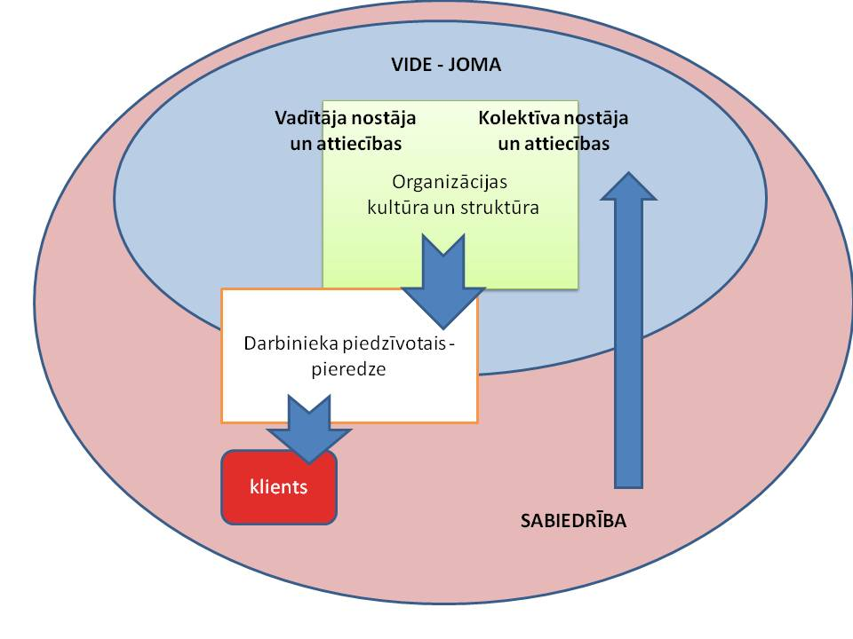
Šī modeļa paradoksālā daļa ir tajā, ka sabiedrība ir definējusi demokrātijas principus (piemēram, Satversmē) kā pamatvērtību, taču tie nespēj iedzīvoties, jo nav kopīgās – kolektīvās un individuālās pieredzes – šiem demokrātijas principiem praksē. Vēl biežāk tos nespēj saistīt ar ļoti praktiskām lietām, piemēram, jautājumiem par to, kā tiek organizētas darba sapulces un pieņemti lēmumi, veidotas attiecības ar kaimiņiem. Ja privātā sektorā valda dogmatisks priekšstats, ka demokrātijas principi ir sekundāri, jo primāra ir nauda un peļņa, tad daudz kritiskāka attieksme veidojas pret publisko pārvaldi, kurā šiem principiem it kā būtu jāparādās organiski. Diemžēl šos demokrātijas principus nevar dalīt un ignorēt ne privātā sektorā, ne publiskā pārvaldē, ne starppersonu attiecībās, piemēram, starp vecākiem un bērniem. Vai kāds zviedru uzņēmums (Zviedrijā) varētu veidot atšķirīgu attiecību un darba modeli kā tas, kas ir pieņemts ikdienas zviedru attiecību un valsts modelī? Domāju, ka nē! Demokrātijas uztvere un tās realizācija ir iespējama tikai tad, ja to definējam kā personību raksturojošu īpašību kopumu un personu kopums (organizācijā, uzņēmumā, sabiedrībā) tiek pieņemts kā attiecības veidojošs pamats. Tikai otrām kārtām šie principi ir valsts un indivīdu attiecības regulējoši principi un noteikumi. Daudzos Latvijas uzņēmumos un pārvaldes organizācijās netiek veicināta līdzdalība lēmumu pieņemšanā, pat pretēji, tie piedzīvo vienpusēju vadības komunikāciju un direktīvu nostāju, kas ir pretēja demokrātijas principiem. Tā ir plaisa starp normatīviem (teoriju) un pamatvērtībām valstī un praksē.
Iedomājieties situāciju, kad kāds valsts vai pašvaldības darbinieks, pildot savas darba attiecības, ironiski norāda klientam uz viņa trūkumiem – piemēram, nezināšanu. Jādomā, ka ikdienā šis darbinieks šādu attieksmi piedzīvo attiecībās ar saviem kolēģiem un augstāko vadību un nespēj to nodalīt no attiecībām ar klientu. BET ir situācijas, kurās vadītāji un/vai darbinieki spēj pārraut šo „apburto loku” un nodalīt negatīvu pieredzi no labas prakses: iedzīvinot demokrātiskus attiecību principus. Diemžēl pašlaik demokrātiski principi kā ikdienas prakse nav sasnieguši „kritisko masu”, lai mainītu visu sabiedrību.
Protams, daudz kas mainās, jo virkne cilvēku, mācoties un piedzīvojot citus attiecību modeļus Latvijā un ārvalstīs, ienes šīs pieredzes savā ikdienā, piemēram, darba vide mainās, un katras paaudzes attiecības pret apkārt notiekošo ir kritiskākas ar aktīvāku līdzdalību un savu interešu aizstāvību. Tas nozīmē, ka, lai sistēma mainītos, ir jāsāk ar vienu sistēmas elementu, piemēram, vadītāju nostāju par „demokrātisku” attiecību principu ieviešanu darba vidē kā organizācijas kultūru pamatelementu.
Šī vēlamā „ideālisma pretruna” (demokrātija un prakse) slēpjas gan personiskā, gan profesionālā dilemmā: viens pret sistēmu, pret sabiedrības „nerakstītajām” normām, ko tad es, tas taču ir tikai darbs un maz ko spēju ietekmēt?! Vai tieši pretējā procesā, ka „īstenībā” apkārt notiekošais atbilst manai iekšējai apziņai, piemēram, demokrātija nav pamatvērtība, bet gan politiska iekārta. Iekārta, kurai ir maza ietekme uz manu personisko dzīvi un attiecībām. Vai tā ir? Visbiežāk mēs zinām, kā ir jābūt, pat spējam to definēt un publiski pamatot, piemēram, citējot demokrātijas definīciju, kuru esam iemācījušies, bet neesam to pieņēmuši. Reti kurš spēj apkārt notiekošo personalizēt un saistīt ar procesu iekšējo skaidrojumu un izpratni, ar realitāti, kuru konstruējam atbilstoši savam pasaules uzskatam (pašuztverei) un kultūridentitātes īpatnībām. Trūkst iekšējās kritiskās domas sabalansēšanas ar realitāti: trūkst konstruktīvā kriticisma. Tā ir spēja saskatīt cēloņu-seku likumsakarības. Spēja izvērtēt, kur ir mana personiskā atbildība un kā es ietekmēju apkārt notiekošo. Piemēram, ja sakām, ka likums mums nosaka konkrētu rīcību, kura negatīvi ietekmē praksi un profesionālu darbību, tad „konstruktīvs iekšējais kriticisms” liek izvērtēt:
- vai esmu izdarījis visu, lai uzlabotu un mainītu situāciju atbilstoši izteiktajai kritikai un iekšējai pretrunai, t.sk. līdzdarbojies, argumentējis, izmantojis procesuālas normas;
- vai gadījumā neesmu ieinteresēts šādā attieksmē, šādā likumā, šādās normās (t.i., tās ir man izdevīgas);
- ir visnotaļ saprotami, ka klienti mani identificē ar sistēmu – valsts pārvaldi, jo es tajā strādāju. Arī kritika par to ir pamatota, jo klients, pretēji valsts pārvaldes darbiniekam, var būt subjektīvs.
Tā ir spēja nošķirt personisko nostāju no vispārīgās. Arī citi jautājumi vai redzējumi palīdz redzēt lietas plašāk un izprast atšķirīgus viedokļus. Tāpat svarīga arī spēja saskatīt, kā mana attieksme un rīcība ietekmē citas sabiedrības grupas. Šo procesu mēs varētu nosaukt par demokrātijas praksi ikdienā vai demokrātisku domāšanu saskarsmē un lēmumu pieņemšanā. Ja iekšējais kriticisms nedarbojas, tad demokrātiskā sabiedrībā būs ārējie kritiķi (mediji, cilvēku grupas, NVO, politiskās sistēmas, citu valstu politiķi). Iekšējais kriticisms palīdz izprast un saskatīt alternatīvus risinājumus un rast atbildes problemātiskās situācijās.
Ārējā kritika, atšķirīgs un daudzveidīgs klients, spilgti norāda uz mūsu sistēmas un profesionālās kvalitātes trūkumiem un resursiem. Ja pie atšķirīgā klienta pieskaitām migrācijas rezultātā iegūtos klientus vai cilvēkus ar atšķirīgu seksuālo orientāciju, tad spilgti parādās sabiedrībā dominējošā attieksme un demokrātisko vērtību ieviešanas barjeras, piemēram, dalītā demokrātijas sajūta, ka pret vienu esmu demokrātiskāks nekā pret otru, tāda „viegla” segregācija. Tas pats notiek ar vietējiem – nācijas atšķirīgajiem indivīdiem: ar mums – cilvēkiem un cilvēku attiecībām. Šie klienti visvairāk izraisa mūsu vērtību sistēmas aktivizēšanos (iekšējās realitātes – lietu kārtojuma pretestību) un „taisnīguma” izjūtu. Visbiežāk aktualizējas sociāli-ekonomiskās problēmas, ka nepietiek pašiem, kur nu vēl šiem (tā ir mūsu personiskā īpatnība, bet ne profesionālā), vai arī, lai viņi (piemēram, homoseksuāli cilvēki) nelien mūsu ikdienā, dzīvo izolācijā un segregācijā, pat nepieļaujot domu, ka var piemērot citas tiesību normas. Tas ir pretēji demokrātijas principu izpratnei. Jautājums ir par to, kā mēs savu emocionālo lauku, pretējo viedokli (kurš noteikti var pastāvēt) sabalansējam ar vienotu valstisko pamatvērtību un principu izpratni, piemēram, kā demokrātijas principi izpaužas attiecībās ar kolēģiem, darba organizācijā vai sadarbībā ar klientu vai grupu, kuru tiesības tiek ierobežotas.
Tās sarunas, kuras mājas virtuvē ar draugiem risinām par „svešajiem un atšķirīgajiem” un kuras nemanot ienāk darba vidē, lēmumos, sadarbībā un skatienā, maina mūsu profesionālo standartu un konstruē jaunu darba vidi. Apgalvojums, ka darbā esam atšķirīgi, nekā mājās ar draugiem, nav gluži patiess. Notēlot atšķirīgu mēs varam īslaicīgi – līdz mirklim, kad sociālā vide tiek pieņemta kā pati par sevi saprotama. Līdz mirklim, kad ar darba kolēģi sākam pārrunāt piedzīvoto un redzēto un veidojam kopīgu organizācijas vai uzņēmuma attieksmi. Notēlot nevar, mūsu attieksme parādās ne tikai mīmikā un vārdos, bet arī žestos, intonācijā, uzvedībā, acu skatienā un pat izelpā. Mēs varam mānīt sevi, sakot sev, ka „neviens nemana manu attieksmi.” Mūsu privātā nostāja ietekmē kopējo profesionālo standartu un vidi arī pozitīvi. Varbūt to ir grūti apzināties, bet katrs no mums „lielajai kopbildei” pievieno savu realitāti un „krāsu”, veidojot jaunu vidi – jaunus attiecību modeļus, piemēram, attieksmi par demokrātijas principu pieņemšanu un to īstenošanu.
Dažas tehnikas, kuras izmanto vides (arī darba) konstruēšanā:
- indivīda spēja ietekmēt grupu – arī viens cilvēks grupā (piemēram, darba vidē) ar savu klātbūtni un attieksmi sāk konstruēt un veidot vidi, kurā uzturas arī citi. Tā ir nepārtraukta indivīdu mijiedarbība, kas izveido kopīgu telpu, t.sk. – attieksmes tēlu;
- spēja sabalansēt citu realitāti ar savējo, spēja saskatīt un izprast abas realitātes – spriest par tām un pamatot tās, nosaucot „vārdā”;
- spēja izprast, ka normas un reakcijas ir (kāda veidotas) konstrukcijas, kuras veidojas ilgstošā periodā un veido mūsu vēsturi (cilvēkus). Šis kritiskais aspekts palīdz izprast, vai esmu gatavs pilnībā pievienoties kāda cita normām, citu veidotai realitātei. Ja realitāte ir situācija, kas mani pilnībā apmierina, tad visbiežāk „atšķirīgie” šīs normas (manu realitāti) izaicina. Ko es daru, kad mani izaicina?!
Piemērs: normatīvie akti ir „normu” kopums, uz kuru visbiežāk atsaucas publiskās pārvaldes darbā, t.sk., likumi, Ministru kabineta noteikumi, reglamenti. Jūsuprāt, kā profesionālis jūtas, kad pretī sēdošais tikpat „aši” sāk manipulēt ar citām spēkā esošām normām – piemēram, Latvijas Republikas Satversmes cilvēktiesību sadaļu un starptautiskām cilvēktiesībām (kuras ir spēkā LR). Normās pretrunu nav, bet tās ir to interpretācijā un attieksmē. Visbiežāk šādas situācijās sākas „normu”, „pilnvaru” un „birokrātijas” cīņa ar metodēm un tehnikām (manipulācijām un agresiju), kuras pieprotam un esam piedzīvojuši, piemēram, ģimenē vai darba attiecībās. Kā sabalansēt tās un atrast jaunu, trešo, realitāti, ja normas ir pretrunā ar divām realitātēm? Vai ir iespēja mainīt normas, likumus, principus un profesionālās darba pieejas?
- mana reakcija uz rakstīto likumu preambulā un rakstīto ierobežojumu. Šī realitātes izpratne sakņojas tajā, ka katrs no mums var „vienu un to pašu situāciju” interpretēt atšķirīgi. Šad tad ir vērts padziļināti izprast, kā to izprot otra puse? Gandrīz katrai organizācijai ir savi „ētikas kodeksi” (ētikas standarti), kuri satur vērtību kopumu darbā ar klientu, taču sākot diskusiju par ētikas principu realizāciju praksē, mēs katru kritēriju izprotam atšķirīgi, piemēram, būt tolerantam pret klientu, kā tas ietekmē mani kā darbinieku un kā es interpretēju un izprotu „toleranci” pret sevi un citiem. Ētikas kodeksos ir norādes, ka jābūt „tolerantiem” pret klientiem un lojāliem pret iestādi, kurā strādājam. Kuru principu mēs izvēlamies kā prioritāti? Kā tas ir iespējams, ka „tolerance”/ „lojalitāte” veido pretrunu profesionālā darbā? Pretruna veidojas, ja klientu un iestādi nostatām kā divas „karojošas” puses, lai gan pēc būtības pretrunu nav. Faktiski to veido mūsu rīcība un teksta interpretēšana vai konstrukcijas, kurās veidojam nostāju, ka klienta un organizācijas attiecības ir pretrunīgas.
- sabiedrības realitātes nošķiršana no profesionālās ikdienas. Manuprāt, šo nodalīt ir visgrūtāk, jo liela daļa cilvēku norāda, ka profesionālā darbība un privātā attieksme ir atšķirīga. Taču vai tas ir iespējams?
Organizācijām un institūcijām ir sava „vērtību orientācija” un „principi” ikdienas attiecībās, kuras visbiežāk normatīvos tiek balstītas uz demokrātijas principiem. Jo visi likumi, noteikumi, ētikas kodeksi, organizācijas struktūras un lēmumu pieņemšanas procesi tiek pakārtoti valsts pamatlikumam: Satversmei. Neatkarīgi no tā, vai runa ir par valsts vai privāto sektoru. Te noteikti kāds varētu mēģināt oponēt un teikt, ka organizācijas (iestāžu) attiecības nav pakārtotas Satversmei, taču, atgriežoties pie sistēmiskās domāšanas, rodas jautājums, vai ir iespēja nedemokrātiskā darba vidē realizēt demokrātiju? Uzskatu, ka pat autoritatīvs vadītājs var attīstīt un īstenot demokrātisku vidi, ja „autoritārisms” tiek izprasts kā stingrs, regulārs, kontrolējams process, kurā var atvēlēt telpu debatēm, diskusijām, caurspīdīgam un citus iekļaujošam lēmuma pieņemšanas procesam. Citus nerespektējošs vadītājs (attieksmē) var ieviest tikai tādu pašu organizācijas kultūru un attiecības. Neizprotot demokrātijas principus praksē, mēs nevaram tos ieviest, bet tikai imitēt to esamību.
Latvijas īpatnība ir tā, ka darbu bieži ietekmē „nerakstītās” attiecību normas: kolēģu attieksme, vadības nostāja, nerakstītā politika, pieredzes, viedokļi un pašu veidotā pasaules uztvere, kā arī attieksme pret citiem. Visbiežāk tā ir uzkrāta emocionālajā atmiņā, kura tiek balstīta uz „bailēm” izteikties, pārstāvēt savu viedokli, iestāties pret netaisnību, diskutēt ar augstāk stāvošām (subordinācijā) personībām, bailēm no atriebības un represijas. Šīs sajūtas ir raksturīgas autoritatīviem un represīviem režīmiem, un lieki teikt, ka tā ir vēl viena pretruna un barjera, kura novērojama demokrātijas principu ieviešanā.
Ieteikumi kā izvairīties no subjektīvisma un deleģēto „varu” izmantot labvēlīgi:
- piedomāt pie saskarsmes un rast vēlēšanos būt šajā sabiedrībā un profesionālās attiecībās ar klientu/kolēģi. Saglabāt veselīgu izziņas momentu un vēlmi atklāt otru cilvēku.
- Ļaunuma redzējums visbiežāk ir mūsu personisko rīcības modeļu piedēvējums otram: vai, redzot ienaidnieku, mēs neaktualizējam savu iekšējo pretrunu un ļaunuma „interpretāciju”? Tas būtu jautājums, ar ko jāsāk.
- Noliegums neko nerisina. Trešās vides radīšana un/vai nosacījumu izvērtēšana palīdz radīt jaunas sociālās konstrukcijas un iespējas. Trešā vide ir refleksijas rezultāts (sk. Refleksijas nodaļu);
- Kurš rada stāstus, telpu un realitāti, kurš ir stāsts, kuram es „uzticos” un sekoju? Vai spēju radīt savu unikālo stāstu?!
- Kritiskā domāšana palīdz radīt manu realitāti un redzēt „lietas” plašāk un dziļāk (sk. Sadaļu „kritiskā domāšana”)!
Raksta nobeiguma vēlos padalīties ar vēl vienu piemēru. Kāda Latvijas baltkrievu izcelsmes sieviete stāstīja, ka vīrs, kurš ir no Ēģiptes, Latvijā spēj saprast visu, izņemot vienu – kāpēc Latvijas iedzīvotāji nesadarbojas un nepalīdz cits citam, pat kaimiņi ne?! Viņš nāk no sabiedrības, kur sadarbība, kooperācija un līdzdalība (demokrātijas pamatnosacījumi) ir pati par sevi saprotama. Kaut arī Ēģipte manā apziņā nav labākais demokrātijas piemērs no politiskā skatpunkta, vienīgais, ko spēju iedomāties, ir „Animācijas brigādes” 2007. gadā tapusī multiplikācijas filma „Latvietis”, kur latvietis, noguris no visa, izveido sētu mājas augstumā un uzliek uz kliņķa zīmīti „Netraucēt!”. Šī ēģiptieša atgriezeniskā saite par Latvijas realitāti un „augsto sētu” liek man domāt par to, kādas „iekšējās sētas” ir saceltas un kā tās ietekmē kopējo demokrātijas principu piedzīvošanu. Varbūt arī demokrātijai Latvijā ir kāds sakars ar sētu? Ne tikai atšķirīgie cilvēki, bet arī tie, kuri ir līdzīgi man un kurus saucu par mūsu valsts iedzīvotājiem, – „mūsējie”, arī tie ik pa laikam saskaras ar kaut kādu neredzamu sētu vai pretestību – diskrimināciju, piemēram, cilvēki ar invaliditāti vai daudzbērnu ģimenes (vecāki) darba attiecībās.

Justies labi ar dažādību
Kārlis Viša

Aktualizējot diskriminācijas mazināšanas problēmas un veicinot gan apmācības programmu dalībnieku, gan šīs rokasgrāmatas lasītāju līdzdalību šo problēmu risināšanā, nonācām pie secinājuma, ka ļoti svarīgi ir iedrošināt un aktualizēt katra indivīda ietekmes laukus. Bieži nākas saskarties ar bezspēcības sajūtu, ka nespējam neko mainīt un ietekmēt, kur nu vēl palīdzēt un atbalstīt citus. Līdzdalība un ietekmes radīšana, savu interešu aizstāvība, ir ļoti būtisks nosacījums diskriminācijas mazināšanā.
Indivīda ietekme un tās apzināšanās ir socioloģijas, psiholoģijas (sociālpsiholoģijas), sociālantropoloģijas un politikas sajaukums, kur katrs var rast savu atbildi un redzējumu. „Sociālās ietekmes” pamatā ir apzināšanās, kā sajūtas, emocijas, viedokļi, normas un uzvedība ietekmē indivīdu un kā indivīds ietekmē grupu. Indivīda ietekmi apraksta kā „ietekmes apļus”, kur ar katru apli apzīmē to jomu un vidi, kuru viņš/viņa) spēj ietekmēt, izmantojot savā rīcībā esošos resursus. Resursi un to pieejamība, kā arī indivīda ietekme bieži tiek salīdzināti ar „varu” un spējām. Līdz ar to sociālais statuss, ekonomiskā pozīcija, personības kompetences un īpašības iespaido mūsu ietekmi uz ģimeni, grupu, nāciju vai globāliem procesiem.
Sākotnēji „ietekmes apļi” tiek veidoti kā hierarhiska uzbūve, kur mazākie apļi spēj ietekmēt tikai tuvāko apli – mazāko vai tuvāko –, bet lielākie apļi tieši ietekmē visus mazākos apļus – sistēmas. Šī hierarhiskā uzbūve ir redzama shēmā „Ietekmes apļu hierarhija”, kurā „Indivīds (Es lauks)” ir vismazākā sistēma, līdz ar to indivīds bez īpašas pieejas resursiem nespēj ietekmēt nevienu lielāko sistēmu.

Shēmā „Ietekmes apļu hierarhija”
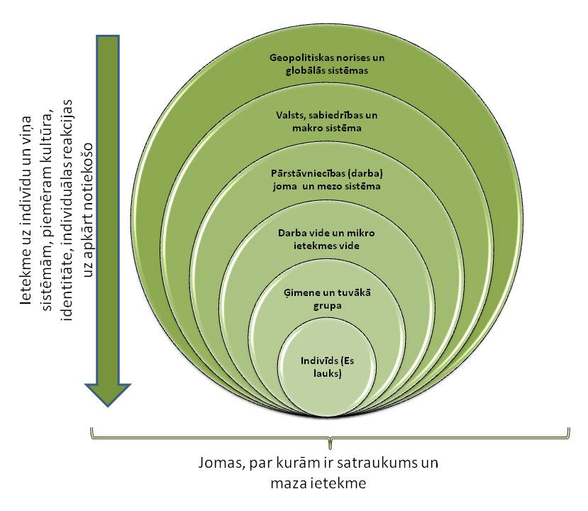
Šī shēma un ietekmes apļu hierarhija norāda, ka tikai tad, ja indivīds iegūst kādu resursu, piemēram, kļūst par vecāku, ieņem noteiktu amatu vai kļūst par sabiedrisko personību, tad „es kā indivīds” iekļūstu citā ietekmes sistēmā. Šī nostāja ļoti ilgstoši tika uzskatīta par visnotaļ loģisku, lai raksturotu sabiedrības uzbūvi un attīstību. Mūsdienās situācija ir mainījusies īpaši demokrātiskās sabiedrībās, kur ikvienam indivīdam tiek dotas pamattiesības un iespējas izmantot kopīgos resursus, piemēram, cilvēku ar invaliditāti tiesības pārstāv gan ģimene, gan sabiedriskās organizācijas, gan īpaši antidiskriminācijas pārvaldes mehānismi (iestādes, normatīvie akti). Līdz ar to piederība grupai un politiskai iekārtai jau sniedz papildu varas pozīcijas attiecībā pret citiem.
Ietekmes apļus – sociālo ietekmi raksturo vairāki fenomeni (teorētiski un praktiski skaidrojumi) :
- pakļaušanās –piekrītoša nostāja lielākām sistēmām (apļiem), taču šī piekrišana neatspoguļo indivīda patiesās domas un viedokļus. Tā ir tāda kā „kapsulas” un bezspēcības sajūta.
- identificēšanās –vēlme identificēties un piekrist citām lielākām sistēmām. Visbiežāk tā veicina asimilēšanos un pielāgošanos.
- pieņemšana vai internalizācija – „varas” pieņemšanas process. Tas nozīmē, ka individuālās un grupas normas (vērtības, uzvedības modeļi, domas) pilnībā sakrīt un tiek abpusēji pieņemtas;
- izolēšanās vai eksternalizācija – šī (ne) ietekmes forma veidojas no pilnīgas bezspēcības, „varas neesamības” un nespējas ietekmēt kādu no lielākajām sistēmām. Ir novērojumi, ka „Es” ietekmes lauks īpaši izstumtām grupām samazinās līdz minimumam, piemēram, „nabadzības kultūras” fenomens, kur vairākās pasaudzēs ir izteikta nabadzība un nespēja izmainīt savu vidi, būtībā izrauties no tās. Vienīgais, ko indivīds spēj, pat destruktīvā veidā, ir pilnībā „aiziet” no visām lielākām ietekmes jomām. Eksternalizācijas fenomens Latvijā visspilgtāk ir novērojams romu tautību kopienā, kaut jāatzīst, ka tas nav bijis tāds visu laiku. Piemēram, pirms simt gadiem romu ietekmes lauks (tālaika sabiedrības kontekstā) bija plašāks, un romiem bija īpaša loma sabiedrībā, ja salīdzinām ar pašreizējo situāciju, taču nedrīkst piemirst, ka tajā laikā Latvijā bija arī daudz mazāk izglītotu cilvēku. Līdz ar to romi bija vienlīdzīgāki gan no dzīvesveida, gan no sabiedrības resursu pieejamības perspektīvas. Problemātika ir tajā, ka šī nācija kādā no sabiedrības attīstības periodiem nav izmantojusi sabiedrības attīstību iespējamību, vai arī viņiem netika radīta pieeja šiem attīstības resursiem. Protams, ka viens no fenomeniem bija apstāklis, ka romi paļāvās uz savas kultūras saglabāšanu, tādējādi „eksternalizāciju” pastiprina šo resursu nepieejamība, uz ko, starp citu, norāda arī ārvalstnieki Latvijā.
- mazākuma ietekme – šis fenomens ir ļoti daudz pētīts, jo līdz pat šodienai tiek uzskatīts, ka mazākums „valda” pār vairākumu. Taču mūsu tēmas ietvaros nolūks nav apspriest K. Marksa „pārdales” principus, bet gan ir svarīgi saprast, ka minoritātēm (mazākumam, cilvēkiem, kuriem nav „izteiktas varas”) ir tikpat nozīmīga ietekme uz sistēmu un sabiedrības procesiem kā vairākumam, kaut ne vienmēr spējam to apzināties. Bieži vien mazākuma sistēma tiek nodalīta, pat ignorēta, bet reti apzināmies, ka tā šīs ignorēšanas rezultātā veido citus savus ietekmes laukus, piemēram, tā ir notikušas daudzas revolūcijas, tā notika sākotnējā vienlīdzības cīņa (feminizācija) par sieviešu tiesībām – kāpinot un līdzsvarojot „varas pozīcijas”. Bieži vien mazākuma „varas pozīcijas” sakņojas pašuztverē un savas lietderības apzināšanās, kuras var pastiprināt sociālais statuss, resursu pieejamība un kultūru identifikācija, piemēram, pašuztveres procesi, kādi pašlaik notiek latgaļu kultūras, valodas un identitātes jomā, pretēji tam, kā „latgaļu” kā zīmola kvalitāte tika uztverta 20. gadsimta 70. un 80. gados.
Šī mazākuma ietekmes lauks attīstās, balstoties uz to, ka mazākums „sadzīvo un pielāgojas” vairākuma noteikumiem (normām), bet nepiekrīt tiem. Vairākums nemaz nenojauš, ko šī mazākā grupa domā par vairākumu un kā vairākums ietekmē mazākumu. Ja tiek izmantoti „daudzveidības vadības” un „refleksijas” principi, tad vairākumam ir iespēja iepazīt mazākuma ietekmes apli, un mazākums var sniegt vērtīgu informāciju, kuras rezultāts ir izmaiņas un līdzsvars starp ietekmes apļiem. Šad un tad rodas sajūta, ka vairākums nemaz nevēlas uzzināt, ko mazākums domā un dara. Šī plaisa var radīt virkni konfliktu. Lai mazinātu šo pretrunu, vairākumam ir jābūt gatavam mainīties un pieņemt izmaiņas, un tas pats attiecināms arī uz mazākumu. Šāda gatavība veicina „internalizāciju” – abpusēju pieņemšanas procesu abām pusēm, un tas ir viens no sociālās iekļaušanas aspektiem. Šeit arī rodas atbilde, kādēļ abām pusēm bieži vien ir tik grūti pieņemt vienai otru – jo nākas mainīties!

Starpkultūra kā komforta zona?!

“Nekas pats par sevi nav ne slavējams, ne apkaunojošs, ne patiesīgs, ne nepatiesīgs, ne patīkams, ne nepatīkams, ne labs, ne slikts. Tikai cilvēku uzskati piešķir parādībām šīs īpašības, tāpat kā sāls dod ēdienam garšu.”
- Franss)

Jaunu kompetenču apgūšana vienmēr prasa iziet no ierastās komforta zonas, piemēram, vēlme „iegūt, pilnveidoties un uzzināt” no mums prasa rīcību, aktīvu līdzdalību un zināmu spēku un enerģiju, ko veltam, lai realizētu savas vēlmes. Šī sadaļa veltīta mācīšanās procesam, kura rezultātā tiek paplašināta mūsu komforta zona, kuras pamatā ir jaunu un esošo kompetenču paaugstināšana un apgūšana.
Komforta zona ir viens no cilvēka jūtu, domāšanas un uzvedības stāvokļiem. Šie stāvokļi (zonas) ir tieši saistītas ar mūsu kompetencēm un mijiedarbību ar apkārtējo vidi, šī raksta kontekstā – ar starpkultūru kompetencēm. Piemēram, skatīt shēmu, kā es jūtos, ko domāju un kā uzvedos jaunā starpkultūru pieredzes vidē:

Katram no mums komforta zona būs atšķirīga, un to visbiežāk ietekmē mūsu pieredze, personības attīstība, personību raksturojošās iezīmes un virkne citu „unikālo” personības īpatnību nosacījumu, piemēram, pasaules redzējums, vērtības un dzīves modeļi. Te rodas skaidrojums, kāpēc dažiem kontakts ar atšķirīgu cilvēku ir komforta zona, bet citiem izaicinājums vai panika. Tiek izdalītas četru līmeņu zonas: komforta, izaicinājuma, riska un panikas zonas. Katra zona ir emocionāls, domu un uzvedības stāvoklis. Šīs zonas ir attīstāmas, tās var apzināties un mazināt negatīvo zonu ietekmi uz personības stāvokli.

Shēma „Četru līmeņu zonas”
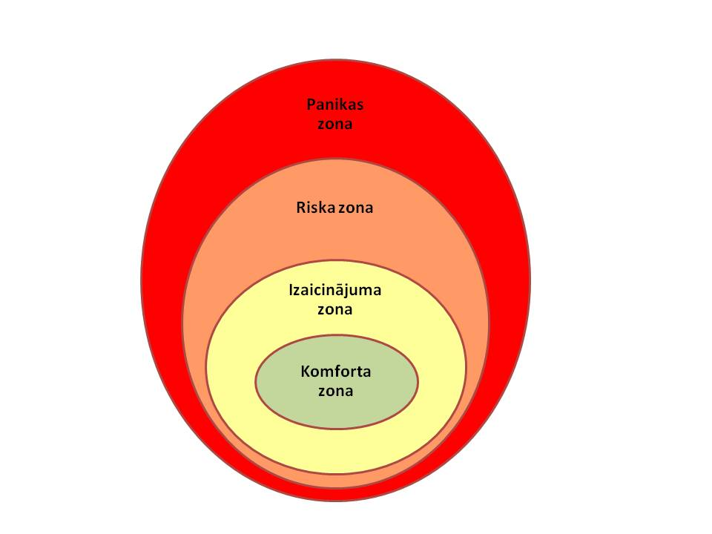

1. Komforta zona – stāvoklis, kad cilvēks jūtas ērti, nav jaunu izaicinājumu, pārzina sevi un situāciju. Indivīds pilnībā pārvalda situāciju, pat spēj prognozēt un kontrolēt. Drošs stāvoklis. Ilgstoši esot šajā laukā, strauji samazinās izaugsme, attīstība un notiek stagnācijai līdzīgi procesi.
Visbiežāk cilvēkiem ir bailes zaudēt savu ierasto pozīciju „izkāpt no komforta zonas” – viņi saskata virkni risku, piemēram, bailes sākt runāt svešvalodā, jo tā nav perfekta, līdz ar to var zaudēt sociālo statusu un apdraudēt savu pašuztveres tēlu gudrs, zinošs, speciālists un darbinieks.
2. Izaicinājuma zona – stāvoklis, kurā ir atklāsmes un neziņas lauks. Tas ir līdzīgi kā pirmoreiz nogaršot citu kultūru ēdienu vai ļauties piedzīvojumam. Šajā laikā cilvēks daudz vairāk mobilizējas, atklāj un izmanto jaunas kompetences. Tas var būt eksperiments, kurš noslēdzas ar jaunām sajūtām, atziņām, pieredzi un zināšanām. Tiek uzskatīts, ka bez šī stāvokļa nenotiktu attīstība un pilnveide.
Pāreju no komforta zonas uz izaicinājuma zonu pavada satraukums, bailes no nezināmā (svešā). Par atbalstošu tiek uzskatīta uzdrīkstēšanās, drosme un kompetences, kuras palīdz vadīt un pārvaldīt nezināmā atklāsmes situācijas. Palīdz arī veselīga brīnīšanās un prieks par to. Šīs zonas rezultāts ir jaunu kompetenču apgūšana, jaunatklāsme un komforta zonas paplašināšana.
3. Riska zona – šajā zonā ir daudz augstāki riski un lielāki izaicinājumi, un ilgstoša atrašanās tajā daudzos gadījumos ir saistīta ar eksistenciāliem zaudējumiem. Pretēji izaicinājuma zonai, šī nav saistīta ar izaugsmi, bet gan ar izdzīvošanu. Riska zona prasa augstas koncentrēšanās un resursu mobilitātes spējas. Būtiski ir atgriezties izaicinājuma zonā un novērtēt riska zonas radītās iespējas.
Piemēram, esot svešā valstī un saskaroties ar veselības problēmām, diez vai domāsim par starpkultūru kompetenču attīstību, vairāk paļausimies jau uz esošām kompetencēm. Tikai tad, kad veselība normalizējas, varam atgriezties „izglītošanās” laukā un nonākt pie „atklāsmes” par citas valsts veselības aprūpes īpatnībām.
4. Panikas zona – šis ir izdzīvošanas stāvoklis. Visbiežāk daudzas maņas, domāšanas un uzvedības procesi tiek bloķēti un paliek tikai viena vienīga vēlme – izdzīvot un pašsaglabāties. Pamatā ir milzīgas bailes un apdraudējuma sajūta, piemēram, kādam no mums varētu sākties „panika”, ja Madridē, braucot uz lidostu, tiek nokavēta lidmašīna, naudas nav un spāņu valodu nepārzinām. Šādas situācijas rezultātā viens cilvēks sēdēs uz apmales un bezspēcīgi raudās, bet citam šāda situācija būs izaicinājums un jaunu savu robežu apzināšanos.
Turpmākajā rakstā vairāk fokusēšos uz „komforta un izaicinājuma” zonas mijiedarbību un pozitīviem ieguvumiem no šīs mijiedarbības. Lai pilnībā efektīvi izmantotu ieguvumus no izaicinājuma zonas un paplašinātu starpkultūru kompetences, ir jāpiemīt trīs rakstura īpašībām:
- Elastīgumam, spējai pielāgoties, mainīties un pieņemt jaunas „nezināmas” situācijas, stabilizējoties un atgriežoties „normālā” funkcionālā stāvoklī;
- Atvērtībai un zinātkārei, kā pamatā ir atklāsme un piedzīvotā apzināšanās, kura balstās uz veselīgām komunikācijas prasmēm;
- Spējai piesavināt un integrēt iegūtās zināšanas – tās ir spējas pašam mācīties no savas pieredzes, piesavināt to un izmantot turpmākās dzīves situācijās.
Starpkultūru izglītības procesā ir jāapzinās, ka mēs pilnveidojamies tad, ja esam izaicinājuma zonā un tikai tā spējam atpazīt savas kompetences robežas. Arī tad, ja esam riska zonā un, atgriežoties komforta zonā, spējam par to reflektēt un uz starpkultūru kompetenču apzināšanās bāzes veikt secinājumus, tad riska zona var būt palīdzoša.
Pieredžu izglītības modelis ir saistīts ar to, kā mēs, esot izaicinājuma zonā, piedzīvojot to, reflektējot par to, varam paplašināt savu komforta zonu. Jo vairāk un biežāk esam izaicinājuma zonā, piemēram, starpkultūru vidē, ja apzināmies to, analizējam un pieņemam to kā mācīšanās procesu, jo ērtāk jūtamies – palielinās komforta zona. Izaicinājuma zona transformējas komforta zonā. Pieaugot komforta zonai starpkultūru komunikācijā, riska un panikas zona samazinās.

Shēma „Komforta zonas palielināšanās – pieaugums”
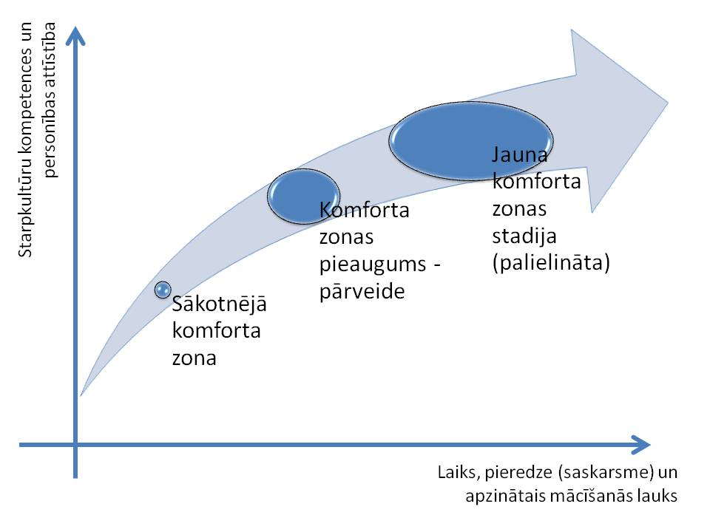

Transformēšanās caur izaicinājuma zonā piedzīvoto tiek saukta par „labāko – optimālo” darbību. Darbība, kura neieved riska un panikas zonā, bet sniedz atklāsmi un gandarījumu par iegūto atziņu, rezultātu, kompetenču pieaugumu un jaunu redzējumu par vienu un to pašu situāciju. Lai notiktu transformēšanās, t.sk. būtu vēlme iziet no „komforta zonas”, ir jābūt motivācijai, kas visbiežāk saistīta ar cēloņu seku apzināšanos, piemēram, diskriminācijas un attieksmes jomā un nevēlēšanos samierināties ar to.
Transformācijas procesa rezultātā tā zona, kura tika uzskatīta par izaicinājumu, pārtop par komforta zonu, piemēram, ja sākotnēji migrācija Latvijai tika uzskatīta par apdraudējumu, tad pēc kāda laika šis process būs izzināts un būs izveidojušās jaunas kompetences, kā strādāt šajā jomā 21. gs. migrācijas un globalizācijas procesā. Komforta zona pieaug veiksmīgā un apzinātā procesa rezultātā.
Shēma: Starpkultūru kompetences pieaugums pēc komforta zonas modeļa
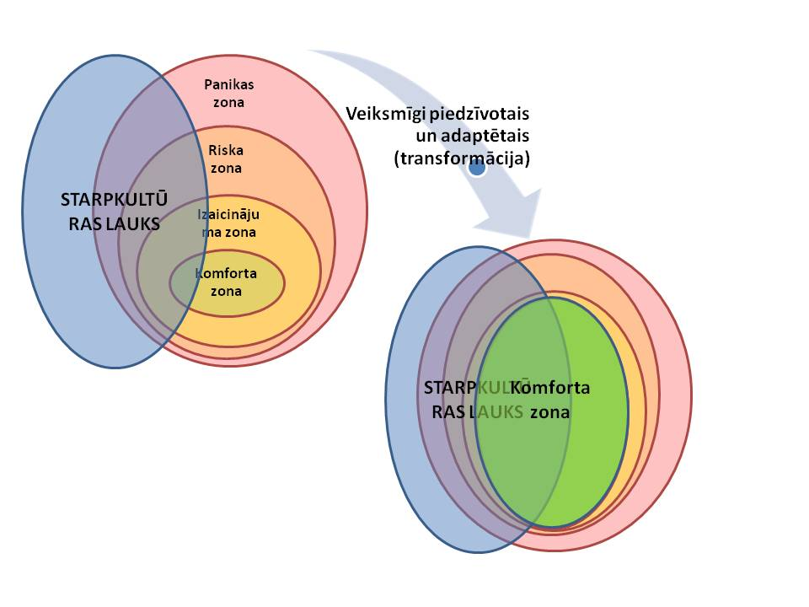
Shēmā „Starpkultūru kompetences pieaugums pēc komforta zonas modeļa” shematiski var redzēt, kā daļa starpkultūru lauka var kļūt par mūsu privāto komforta zonu. Protams, ka ne viss starpkultūru lauks, bet gan tā daļa, kuru esam piedzīvojuši–, apzinājuši un pieņēmuši. Apzinātā daļa, piemēram, Itālijā pie picas un pastas neprasīt „kečupu”, kļūst par mūsu komforta zonu – apzināto rīcību starpkultūru situācijā.
Kā jau minēju, katra situācija un pieredze ir unikāla, mijiedarbība un reakcijas ir balstītas uz katra cilvēka personisko komforta zonu, līdz ar to, lai pieņemtu un paplašinātu savu starpkultūru kompetenci un tādējādi palielinātu komforta zonu, ir jābūt gatavam būt atvērtam starpkultūru attiecībās un situācijās un ar izzinošu zinātkāri pieņemt starpkultūru pieredzi, kā arī analizēt un piesavināt jauno atklāsmi.

Demokrātijas principi: tiek respektēts tiesiskums, cilvēktiesības un sekots to īstenošanai; tiek veicināta politiskā un citas brīvība; tiek veicināta katra indivīda aizstāvība un pārstāvniecība; tiek veicināta cilvēka attīstība (izglītošanās, veselības aizsardzība) ievērojot vienlīdzības principus; tiek veicināta līdzdalība (iesaiste), cilvēku aktīvu piedalīšanās sabiedriskos procesos; tiek garantētas, nodrošinātas un respektētas ikviena personiskās brīvības un izvēles, t.sk. izteikšanās un būt sadzirdētam; tiek veicināta līdzdalība un personiskā atbildība. http://www.britannica.com/EBchecked/topic/157129/democracy
Rokasgrāmata „STARPKULTŪRU KOMUNIKĀCIJA”, SIF – 2011 – 83. (http://www.sif.lv/images/files/SIF/starpkulturu_kom/2013/STARPKULTURU_KOMUNIKACIJA_lv.pdf )
Teerikangas S. Approaching Cultural Diversity through the Lenses of Systems Thinging and Complexity Theory, S. Teerikangas, D. Hawk, Helsinky University of Tehnology, 2002
I. Sparrer, Miracle, Solution and System, Solution Books, 2007, 66-100.
Stankus-Viša I., Pašvaldību, biedrību un nodibinājumu sociālo darbinieku kompetences uzlabošana darbam ar trešo valstu valstspiederīgajiem”, biedrība „Patvērums „Drošā māja”” , 2011
Teerikangas S. Approaching Cultural Diversity through the Lenses of Systems Thinging and Complexity Theory, S. Teerikangas, D. Hawk, Helsinky University of Tehnology, 2002
Teerikangas S. Approaching Cultural Diversity through the Lenses of Systems Thinging and Complexity Theory,S. Teerikangas, D. Hawk, Helsinky University of Tehnology, 2002
The Social Construction of Reality:http://encyclopedia.thefreedictionary.com/The+Social+Construction+of+Reality
„Ietekmes lauki” – dažādos literatūras avotos var saskarties ar dažādiem definējumiem, kā „ietekmes zonas”, „ietekmes apļi”, „sociālā ietekme”, taču visi satur vienlīdzīgu izpratni (par cēloņiem un sekām) starp indivīda un grupas mijiedarbību.
Kelman H. C., Social Influence and Linkages Between the Individual and the Social System: Further Thoughts on the Processes of Compliance of Identification and Internalization, Harward University, 1974.
http://en.wikipedia.org/wiki/Externalization, skatīts 26.02.2014.
1920. gadā Latvijā prata lasīt tikai 78,8% iedzīvotāju. Skat.: http://www.csb.gov.lv/dati/izglitiba-tema-32315.html, skatīts 26.02.2014.
McLeod S., Moscovici and Minority Influence, 2007, http://www.simplypsychology.org/minority-influence.html, skatīts 26.02.2014.
T-kit: Intercultural Learning//Council of Europe and European Commission, 2000
T-kit: Intercultural Learning//Council of Europe and European Commission - 2000
White A., From Comfort Zone to Performance Management, 2008 - www.pm-solutions.com, skatīts 27.02.2014.
Methods and techniques used in intercultural youth work//Life foundation – Romania, 2007
Gardner H., Multiple Intelligences Concept, 1983
T-Kit: Training Essentials//Council of Europe and European Commission - 2002
White A., From Comfort Zone to Performance Management, 2008 - www.pm-solutions.com
White A., From Comfort Zone to Performance Management, 2008 - www.pm-solutions.com

